**TRƯỜNG ĐẠI HỌC CÔNG NGHIỆP HÀ NỘI**

**KHOA CÔNG NGHỆ THÔNG TIN**

**======***======**



BÁO CÁO BTL THUỘC HỌC PHẦN:

PHÂN TÍCH THIẾT KẾ PHẦN MỀM

**PHÂN TÍCH THIẾT KẾ**

**WEBSITE ivivu.com**

| GVHD: | Nguyễn Thị Hương Lan |
| --- | --- |
| Nhóm - Lớp: | 1 - 20212IT6097002 |
| Thành viên : | Đỗ Xuân Vương  Tạ Thị Trung Anh  Nguyễn Đức Thắng  Lê Trần Huy  Đào Tuấn Linh |
|  |  |
|  |  |
|  |  |
|  |  |

Hà nội, Năm 2024

**LỜI MỞ ĐẦU**

Chạm đến kỷ nguyên số - thế kỷ XXI, con người càng ngày càng có được nhiều thành tựu đáng kể nhờ cuộc cách mạng 4.0 và công nghệ công tin (CNTT) trở thành nhân tố quan trọng, tác động mạnh mẽ đến mọi lĩnh vực. Sự phát triển vượt bậc của CNTT và những kết quả vượt trội mà nó đem đến lên mọi ngành nghề, vấn đề đổi mới sáng tạo trong kỷ nguyên số được nâng lên một tầm cao mới, là câu chuyện sống còn của của bất kỳ cá nhân, tổ chức nào.

Mặt khác, với sự phát triển của nền kinh tế, đời sống của người dân ngày càng nâng cao, nhu cầu mua bán của người dân ngày càng nhiều. Sự cạnh tranh giữa các nhà cung cấp, cửa hàng ngày càng trở nên gay gắt. Với mục đích đáp ứng nhu cầu của khách hàng, hình thức bán hàng trực tuyến trở nên phát triển, phạm vi phục vụ rộng rãi, hình thức quảng cáo đơn giản, tiện sử dụng, dễ dàng cập nhật thông tin, và có thể đáp ứng nhu cầu khách hàng vào bất cứ thời gian truy cập nào. Trong bối cảnh này, ivivu.com đã nổi lên như một trong những nền tảng hàng đầu cung cấp dịch vụ du lịch trực tuyến tại Việt Nam. Tuy nhiên, thành công của ivivu.com không chỉ đến từ việc cung cấp các dịch vụ đa dạng và thuận tiện, mà còn từ việc thiết kế và triển khai một trang web mang tính đột phá.

Bài tập lớn này sẽ dành sự tập trung vào việc phân tích sâu sắc về cách mà ivivu.com đã xây dựng và phát triển trang web của mình. Chúng em sẽ đi vào chi tiết từng khía cạnh của thiết kế, từ cấu trúc trang web, giao diện người dùng, trải nghiệm người dùng, tính tương thích trên nhiều thiết bị cho đến hiệu suất hoạt động của trang web.

Trong phạm vi giới hạn về thời gian cũng như kiến thức, chắc chắn bài làm của chúng em còn nhiều thiếu sót. Chúng em rất mong được sự góp ý và chỉ dẫn của các Thầy Cô giáo để bài làm của chúng em hoàn chỉnh hơn.

Nhóm em xin gửi lời cảm ơn đến cô Nguyễn Thị Hương Lan- người đã tận tình hướng dẫn và giúp đỡ chúng em trong quá trình hoàn thành đề tài này.

Chúng em xin chân thành cảm ơn.

**MỤC LỤC**

Chương 1. Khảo sát hệ thống 6

1.1 Khảo sát sơ bộ 6

1.1.1 Mục tiêu 6

1.1.2 Phương pháp 6

1.1.3 Thông tin sơ bộ về hệ thống 6

1.1.4 Các tài liệu thu thập được 7

1.2 Khảo sát chi tiết 12

1.2.1 Hoạt động của hệ thống 12

1.2.2 Các yêu cầu chức năng và dữ liệu 12

1.2.3 Các yêu cầu phi chức năng 12

Chương 2. Mô hình hóa chức năng 13

2.1 Biểu đồ use case 13

2.1.1 Các use case chính 13

2.1.2 Các use case thứ cấp 13

2.1.3 Quan hệ giữa các use case 13

Chương 3. Mô hình hóa dữ liệu 14

3.1 Các yêu cầu về dữ liệu 14

3.2 Biểu đồ thực thể liên kết mức logic 14

3.3 Mô hình cơ sở dữ liệu mức vật lý 14

3.3.1 Thiết kế bảng 14

* + 1. Biểu đồ thực thể liên kết mức vật lý 14

# Khảo sát hệ thống

## Khảo sát sơ bộ

### Mục tiêu

* Hiểu rõ và đánh giá chi tiết về cách mà trang web ivivu.com đã được thiết kế và triển khai để cung cấp dịch vụ du lịch trực tuyến.
* Phân tích các yếu tố quan trọng trong thiết kế web như cấu trúc trang, giao diện người dùng, trải nghiệm người dùng, tính tương thích trên nhiều thiết bị và hiệu suất hoạt động của trang web.
* Đưa ra những nhận định và đề xuất cải tiến để cải thiện trải nghiệm người dùng và hiệu suất hoạt động của trang web ivivu.com, giúp nâng cao khả năng cạnh tranh và sự hài lòng của khách hàng.
* Thu thập các thông tin, sổ sách, biểu mẫu phục vụ cho việc xây dựng cơ sở dữ liệu bán hàng

### 1.1.2 Phương pháp

* Phỏng vấn

| **KẾ HOẠCH PHỎNG VẤN** | |
| --- | --- |
| Người được hỏi: Nhân viên quản lý website Ivivu.com | Người phỏng vấn: Lê Trần Huy |
| Địa chỉ: P308, Tầng 3, tòa nhà The One, số 2 Chương Dương Độ, P.Chương Dương, Q.Hoàn Kiếm, Hà Nội | Thời gian hẹn: 15h00  Thời điểm bắt đầu: 15h30  Thời điểm kết thúc: 16h30 |
| Đối tượng:  Đối tượng được hỏi: Nhân viên  Cần thu thập dữ liệu:   * Thông tin về dịch vụ của website cung cấp * Khách hàng mục tiêu * Mục tiêu kinh doanh * Giao diện và chức năng của website   Cần thỏa thuận về: Nhu cầu xây dựng, phát triển và nâng cấp website | Các yêu cầu đòi hỏi:   * Vị trí: Nhân viên quản lý * Trình độ: Từ 3-5 năm |
| Chương trình   * Giới thiệu * Tổng quan về dự án * Tổng quan về phỏng vấn * Chủ đề sẽ đề cập (từ 3 đến 5 chủ đề), Xin phép được ghi âm * Chủ đề 1: Các dịch vụ mà website Ivivu chúng tôi cung cấp   1. Website của bạn cung cấp những dịch vụ du lịch nào**?** (Ví dụ: đặt vé máy bay, khách sạn, tour du lịch, dịch vụ visa, v.v.)   2. Điểm nổi bật của website so với các trang web du lịch khác là gì?   3. Làm thế nào để khách hàng có thể tìm kiếm và đặt dịch vụ trên website? * Chủ đề 2: Khách hàng mục tiêu mà Ivivu hướng tới   1. Ivivu đã thực hiện những chiến lược marketing nào để thu hút khách hàng mục tiêu?   2. Ivivu có kế hoạch gì để thu hút khách hàng mục tiêu trong tương lai?   3. Làm thế nào để Ivivu tương tác và duy trì mối quan hệ với khách hàng mục tiêu qua các kênh truyền thông và tiếp thị?   4. Website cung cấp những tiện nghi và dịch vụ nào dành cho gia đình? Website có hỗ trợ đặt phòng cho gia đình đông người không? * Chủ đề 3: Mục tiêu kinh doanh của Ivivu đối với trang web   1. Ivivu muốn đạt được những mục tiêu cụ thể nào trong việc tăng doanh số bán hàng thông qua trang web của mình trong thời gian tới?   2. Website du lịch này đã gặp phải những thách thức nào trong việc đạt được mục tiêu kinh doanh?   3. Ivivu có kế hoạch nâng cấp hoặc bổ sung sản phẩm và dịch vụ của mình trong tương lai không? * Chủ đề 4: Về giao diện và các chức năng của trang web Ivivu   1. Website có thân thiện với người dùng trên các thiết bị di động không?   2. Website có dễ điều hướng không?   3. Website có cung cấp đầy đủ thông tin mà khách hàng cần không?   4. Giao diện của Ivivu đã bắt mắt chưa ? * Tổng hợp các nội dung chính ý kiến của người được hỏi * Kết thúc (thỏa thuận) | Ước lượng thời gian  1 phút  2 phút  1 phút  7 phút  10 phút  2 phút  1 phút |
|  | Dự kiến tổng cộng: 29 phút |

| **PHIẾU PHỎNG VẤN** | |
| --- | --- |
| **Dự án: Ivivu** | **Tiểu dự án: Website Ivivu.com** |
| Người được hỏi: | Người hỏi: Lê Trần Huy  Ngày: |
| **Câu hỏi** | **Ghi chú** |
| Câu 1: Ivivu có cung cấp các dịch vụ mới trong thời gian sắp tới không, để khách hàng có thể nắm bắt được ngay các dịch vụ mới, làm thế nào để website có thể hỗ trợ quảng bá dịch vụ mới? | Trả lời:  Sắp tới chúng tôi sẽ mở rộng số lượng tour và chuyến bay để đáp ứng khách hàng có nhu cầu du lịch trong dịp lễ 30/4 – 1/5. Vì vậy chúng tôi sẽ ưu tiên để dịch vụ mới ở trang chủ của website để khách hàng dễ dàng nắm bắt.  Quan sát:  Nhân viên đã trả lời câu hỏi một cách chuyên nghiệp và cung cấp thông tin cần thiết cho khách hàng. |
| Câu 2: Ivivu sẽ hỗ trợ khách hàng như thế nào nếu họ có thắc mắc về các Tour, chuyến bay, các khách sạn đối tác với hang ? | Trả lời:  Ivivu chúng tôi cung cấp dịch vụ chăm sóc khách hàng đặc biệt thông qua các kênh liên lạc như điện thoại, email và trực tuyến bằng chatbot, thông qua trợ lí ảo của chúng tôi, khách hàng có thể liên hệ để được tư vấn, giải đáp thắc mắc và nhận hỗ trợ về và dịch vụ của chúng tôi.  Quan sát:  Câu trả lời chính xác, đúng trọng tâm và đáp ứng nhanh được yêu cầu của khách hàng trong thời gian ngắn, thể hiện sự tận tâm vì khách hàng tuyệt đối |
| Câu 3: Việc tìm kiếm các dịch vụ bằng hệ thống chỉnh ngày, tháng có thực sự hiệu quả ? | Trả lời:  Bằng việc tìm kiếm thông qua việc chọn ngày, chúng tôi dễ dàng sang lọc các thông tin chi tiết của các dịch vụ khác nhau, tránh việc khách hàng bị rối trong việc sắp xếp kế hoạch du lịch của mình  Quan sát:  Nhân viên thể hiện sự tự tin khi mô tả ưu điểm của website |
| Câu 4: Ivivu có hỗ trợ các mã giảm giá cho các khách hàng mới và các khách hàng thân thiết không ? | Trả lời:  Tất nhiên rồi, chúng tôi áp dụng 3mức khách hàng, khách hàng vàng cho khách hàng mới, khách hàng bạch kim, khách hàng kim cương với 3 mức ưu đãi khác nhau (5% - 10% - 15%)  Quan sát:  Nhân viên tư vấn nhiệt tình, giải đáp thắc mắc nhanh |
| Câu 5: Ivivu có hỗ trợ chức năng sắp xếp các dịch vụ theo chất lượng sao của khách sạn để khách hàng dễ lựa chọn không? | Trả lời:  Có, chúng tôi cam đoan các khách sạn đối tác với chúng tôi đạt chất lượng 3 sao trở lên, số sao hiển thị cùng với tên khách sạn  Quan sát:  Câu trả lời tuy ngắn gọn mà đầy đủ |
| Câu 6: Đối với các điểm đến nước ngoài, Ivivu có hỗ trợ đa dạng như các điểm đến trong nước không | Trả lời:  Tất nhiên rồi, Chúng tôi có 1033 đối tác khách sạn ở Kular Lumpur, 692 khách sạn ở Singapore, 3296 khách sạn ở Bankok, 540 khách sạn ở Disney, 384 khách sạn ở Maldives  Quan sát:  Nhân viên thể hiện sự niềm nở, hiểu biết về các dịch vụ của Ivivu ở các khu vực ngoài nước |
| Câu 7: Khi đến các địa điểm nước ngoài, Ivivu có hỗ trợ các chuyến tham quan các địa điểm nổi tiếng không, và hướng dẫn viên sẽ là người Việt Nam? | Trả lời:  Đối với các Tour du lịch nước ngoài, chúng tôi sẽ tổ chức tham quan với các hướng dẫn viên Việt Nam và kết hợp với các hướng dẫn viên ở đất nước bạn tới, hãy yên tâm chúng tôi có đội ngũ phiên dịch chất lượng  Quan sát:  Nhân viên đã đưa ra lời đáp phù hợp với từng câu hỏi và cung cấp thông tin về các dịch vụ, chính sách và hỗ trợ mà Ivivu cung cấp. |
| 1. Câu 8: Theo bạn, xu hướng phát triểncủa website du lịch trong tương lai là gì? | Trả lời:  Chúng tôi sẽ mở rộng liên kết với các đối tác tiềm năng trên khắp cả nước đồng thời với các đối tác nước ngoài  Quan sát:  Nhân viên trả lời tự tin |
| 1. Câu 9: Bạn có thể chia sẻ một số ý tưởng sáng tạo để thu hút khách hàng cho website du lịch này không? | Trả lời:  Với sự thịnh hành của video ngắn, chúng tôi sẽ quảng bá dịch vụ của mình với nền tảng tiktok  Quan sát:  Nhân viên hiểu rõ xu hướng công nghệ và có kiến thức về marketing |
| 1. Câu 10: Bạn có kế hoạch gì để phát triển website du lịch này trong tương lai? | Trả lời:  Chúng tôi luôn muốn mang lại trải nghiệm tốt nhất cho khách hàng từ khâu đặt mua các dịch vụ của chúng tôi cho đến trải nghiệm chuyến đi của họ, vì vậy chúng tôi không ngừng hợp tác với các đối tác lớn, đồng thời update liên tục website  Quan sát  Thái độ chuyên nghiệp, thể hiện kiến thức và tạo dựng được niềm tin với khách hàng |
| Đánh giá chung:  Đánh giá chung:  Điểm mạnh:     Kiến thức và kinh nghiệm: Nhân viên có kinh nghiệm làm việc trong cửa hàng trong 3-5 năm, có hiểu biết và am hiểu về lĩnh vực du lịch, marketing, biết rõ các xu hướng kinh doanh mới  Tư vấn chuyên nghiệp: Nhân viên trả lời câu hỏi một cách chính xác và rõ ràng, cung cấp thông tin cần thiết cho khách hàng, thể hiện được tính chuyên nghiệp, tạo dựng niềm tin với các khách hàng khó tính nhất  Hỗ trợ khách hàng: Nhân viên đề cao sự ủng hộ và tin tưởng của khách hàng, sẵn lòng hỗ trợ và cung cấp thông tin chi tiết để đáp ứng nhu cầu của khách hàng. | |

* Phiếu điều tra

| **Phiếu điều tra trang web Ivivu.com** |
| --- |
| Phần 1: Thông Tin Cá Nhân (Tùy chọn) |
| Họ và tên: |
| Địa chỉ email: |
| Độ tuổi: |
| Giới tính:     ◻ Nam    ◻ Nữ    ◻Khác: ............ |
| Phần 2: Sản Phẩm và Dịch Vụ |
| Bạn đã từng đặt phòng, tour, các dịch vụ khác của Ivivu chưa? |
| ◻ Đã từng    ◻ Chưa đặt lần nào |
| Nếu bạn đã từng sử dụng dịch vụ của chúng tôi, vui lòng để lại ý kiến đánh giá dưới đây: |
| ....................................................................................................................... |
| Phần 3: Trải Nghiệm Trang Web |
| Trong quá khứ, bạn đã truy cập trang web Ivivu.com chưa? |
| ◻ Có    ◻ Không |
| Bạn thấy thế nào về thiết kế tổng thể của trang web? |
| ◻ Rất tốt |
| ◻ Tốt |
| ◻ Khá ổn |
| ◻ Kém |
| Bạn có bất kỳ góp ý hoặc đề xuất nào về việc cải thiện giao diện trang web? |
| ......................................................................................................................... |
| Phần 4: Về dịch vụ chúng tôi cung cấp |
| Bạn đã thấy thế nào về sự đa dạng và chất lượng phòng, tour,.. mà Ivivu cung cấp? |
| ◻ Rất hài lòng |
| ◻ Hài lòng |
| ◻ Tệ |
| ◻ Trung bình khá |
| Phần 5: Cuối Cùng |
| Bạn có bất kỳ ý kiến hoặc góp ý cuối cùng nào cho GT Golf không? |
| Phần Giải Thích (Tùy chọn) |
| ........................................................................................................................ |
| ........................................................................................................................ |
| ........................................................................................................................ |

Link khảo sát: https://docs.google.com/forms/d/e/1FAIpQLSc8SqvQs7g4XSEmVS2KSnO7MlHD4QzHbhg85j9tQGlRZOXVYQ/viewform?vc=0&c=0&w=1&flr=0

* Quan sát
* Các dịch vụ được cập nhật liên tục, đặc biệt là các dịp lễ lớn với nhiều lựa chọn khác nhau từ 3 đến 5 sao, giúp khách hàng đưa ra quyết định phù hợp với điều kiện kinh tế.

- Khách hàng khi có thắc mắc có thể chat nhanh với chatbot được tích hợp sẵn trên trang web với các mẫu câu hỏi có sẵn về những thắc mắc phổ biến, hoặc có thể gọi điện trực tiếp với nhân viên hỗ trợ, các nhân viên hỗ trợ luôn túc trực 24/7 và sẵn sàng giải quyết ngay.

### Thông tin sơ bộ về hệ thống

Tập đoàn TMG Việt Nam ,có địa chỉ tại:  Tòa nhà The One ,2.P. Chương Dương,Hoàn Kiếm,Hà Nội

Website iVIVU.com là một trang web du lịch hàng đầu tại Việt Nam, cung cấp nhiều dịch vụ liên quan đến du lịch. Dưới đây là thông tin chi tiết:

Lịch sử và thông tin chung:

iVIVU.com được thành lập vào năm 2010 và là thành viên của Tập đoàn TMG Việt Nam, có hơn 20 năm kinh nghiệm trong lĩnh vực Du lịch – Khách sạn.

iVIVU.com phong cách đầu tiên trong công việc sáng tạo các sản phẩm du lịch tiện ích dành cho khách hàng nội địa.

iVIVU.com hiện là OTA hàng đầu Việt Nam trong phân khúc cao cấp với hệ thống khoảng 2.500 khách sạn tại Việt Nam & hơn 30.000 khách sạn quốc tế12.

Dịch vụ:

iVIVU.com cung cấp các combo du lịch nghỉ dưỡng thời thượng cùng nhiều ưu đãi hấp dẫn, dịch vụ đặt vé máy bay dễ dàng.

Dòng sản phẩm chính của iVIVU là Combo du lịch - sản phẩm cung cấp đầy đủ cho một kỳ nghỉ bao gồm phòng khách sạn, vé máy bay, đưa đón, ăn uống, khám phá,… chỉ trong 1 lần đặt12.

iVIVU.com cung cấp dịch vụ đặt phòng khách sạn trực tuyến với hơn 2.000 khách sạn Việt Nam và 30.000 khách sạn Quốc tế41.

Đánh giá từ người dùng:

Trên Trustpilot, iVIVU.com đã nhận được đánh giá 4,2/5 từ 7 người dùng5.

Một số người dùng đã chia sẻ trải nghiệm tích cực của họ khi sử dụng dịch vụ của iVIVU.com.

Tuy nhiên, một số người dùng trên Tripadvisor đã chia sẻ rằng giá vé trên iVIVU.com có thể cao hơn giá chính thức và có nhiều dịch vụ bổ sung hơn.

### Các tài liệu thu thập được

* Trang chủ:



* các combo :

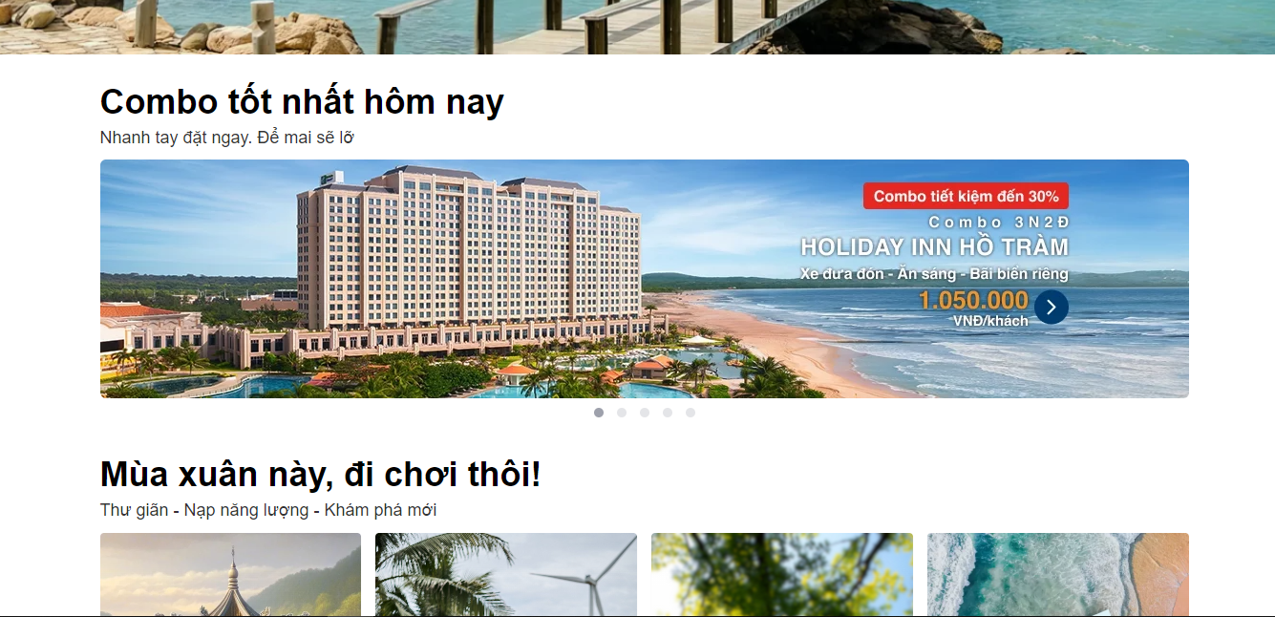

* Gợi ý cho khách hàng :

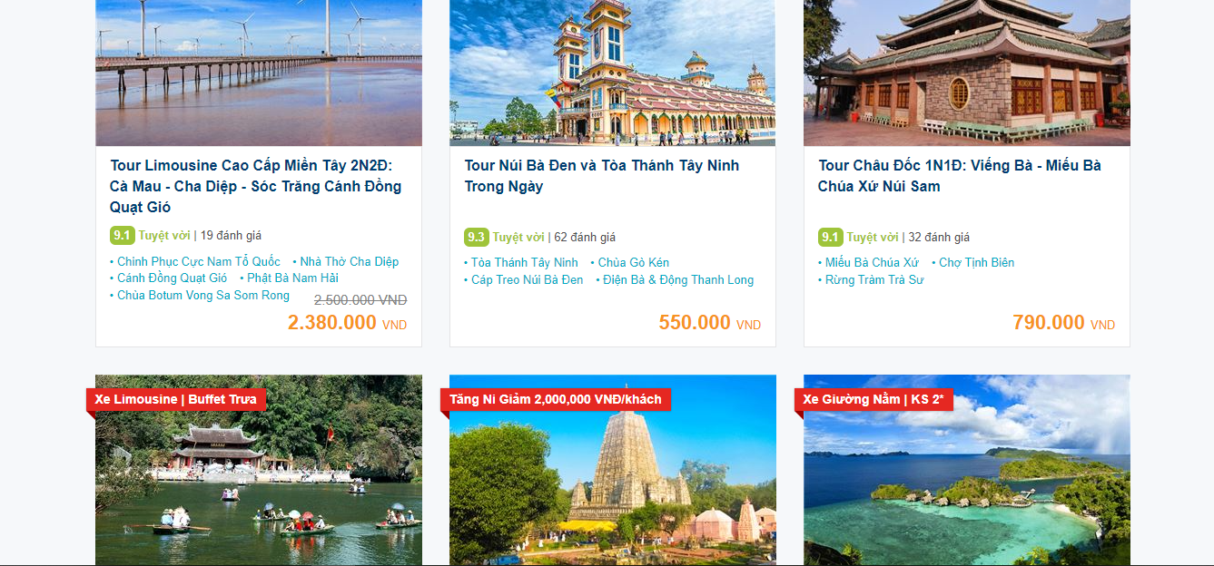

* Tìm kiếm khách sạn :

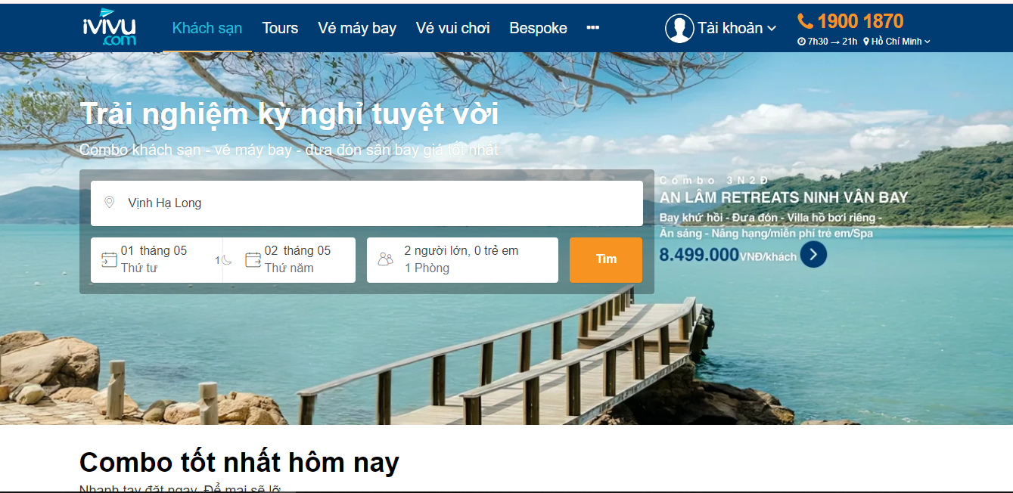

* Tìm kiếm tour du lịch:

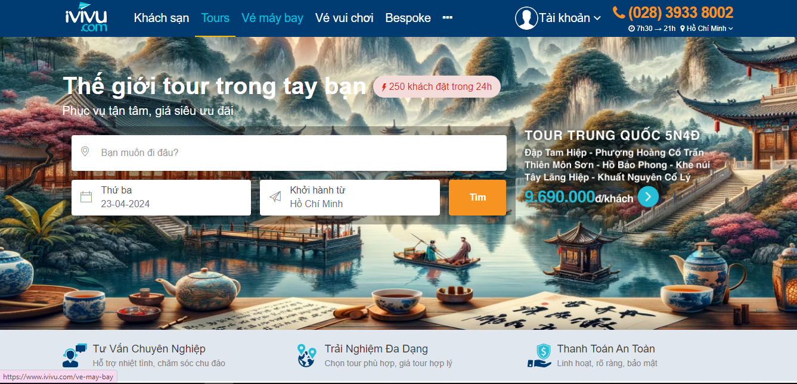

* Hiển thị kết quả tìm kiếm :

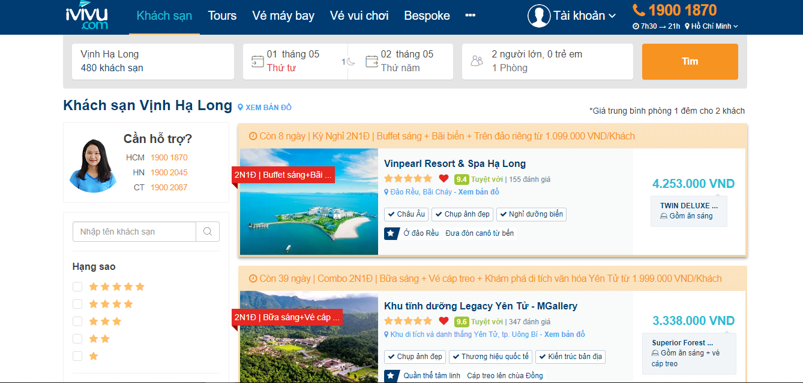

* Chi tiết phòng và dịch vụ :

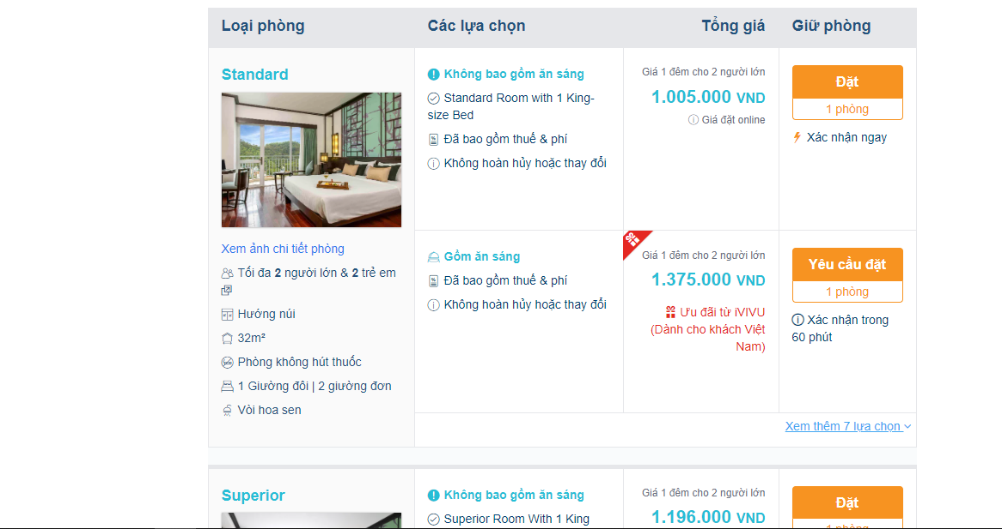

* Mẫu thanh toán :

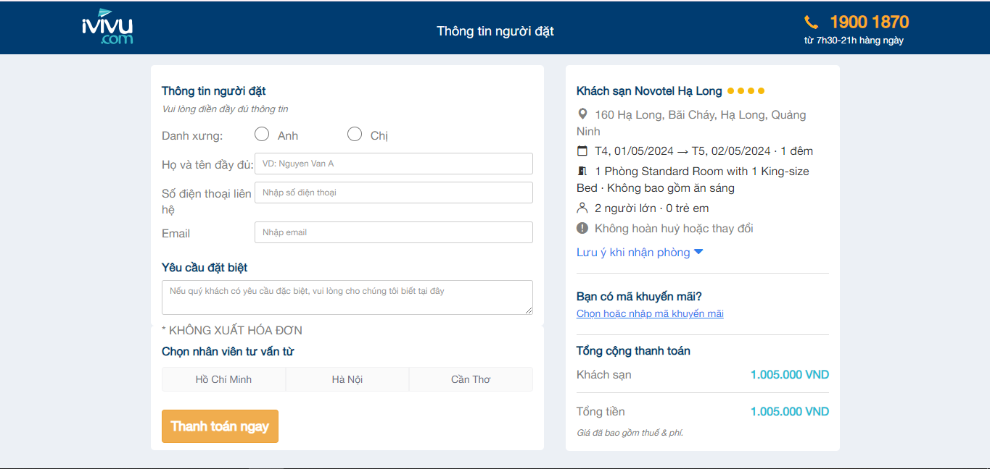

* Một số dịch vụ khác :

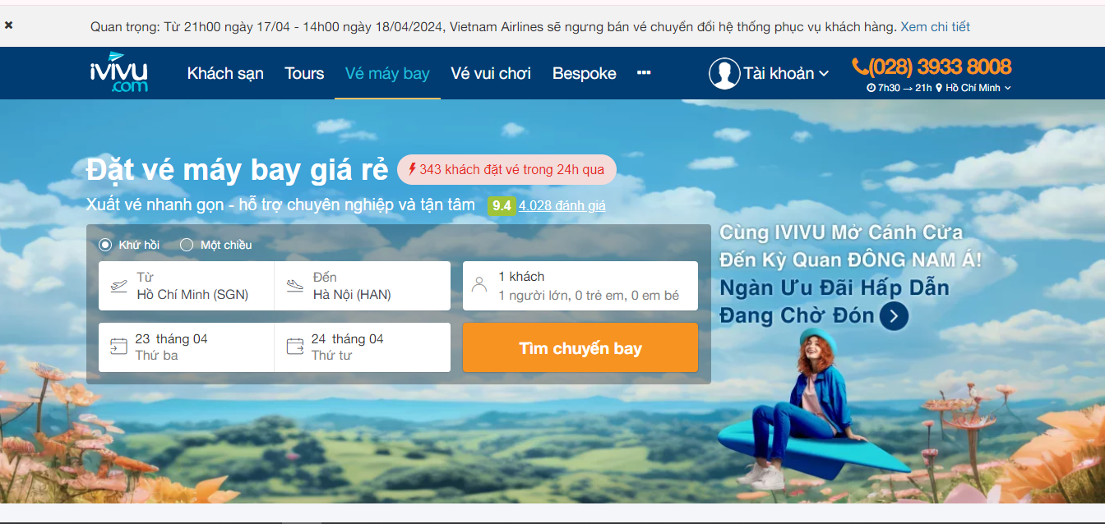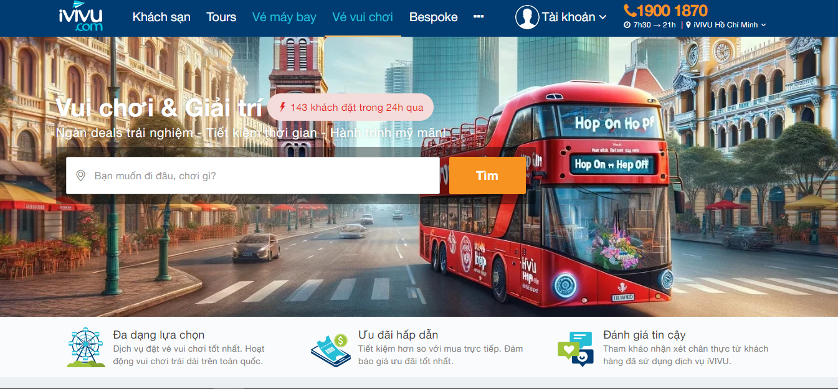

* khuyến mãi :

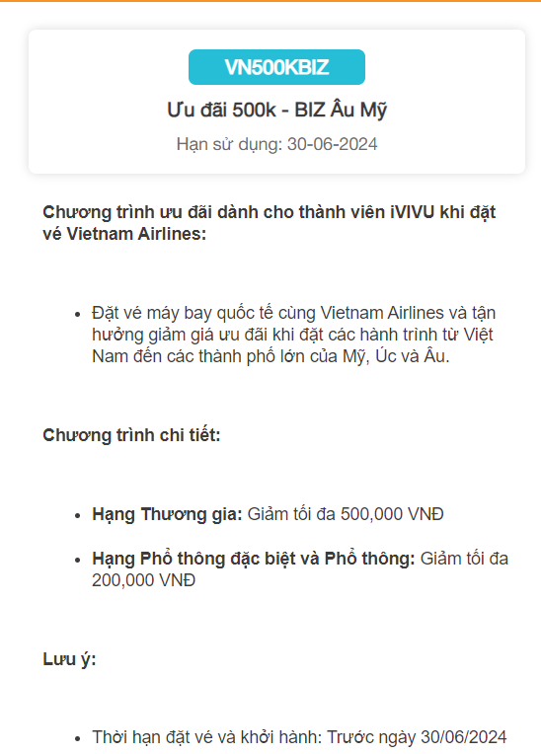

## Khảo sát chi tiết

### Hoạt động của hệ thống

-Quản lí người dùng

Đăng ký tài khoản mới: Người dùng có thể đăng ký tạo tài khoản mới trên trang web bằng cách cung cấp các thông tin cần thiết như tên, địa chỉ email và mật khẩu.

Đăng nhập và đăng xuất: Tính năng này cho phép người dùng đăng nhập vào tài khoản của mình bằng cách nhập thông tin đăng nhập đã đăng ký trước đó. Người dùng cũng có thể đăng xuất khỏi tài khoản của họ khi cần.

Quản lý thông tin cá nhân: Người dùng có thể cập nhật thông tin cá nhân của mình như địa chỉ, số điện thoại và thay đổi mật khẩu.

Quản lý lịch sử đặt phòng và đặt tour: Hệ thống lưu trữ lịch sử các đơn đặt phòng và đặt tour của người dùng, cho phép họ xem lại các giao dịch trước đó và theo dõi tình trạng của chúng.

-Tìm kiếm và Lọc kết quả:

Tìm kiếm các điểm đến, khách sạn và tour du lịch: Người dùng có thể sử dụng công cụ tìm kiếm để tìm kiếm các lựa chọn du lịch dựa trên các tiêu chí như địa điểm, ngày, loại hình dịch vụ, và mức giá.

Lọc kết quả: Hệ thống cung cấp các tùy chọn lọc kết quả để người dùng có thể tùy chỉnh danh sách hiển thị theo nhu cầu cụ thể của họ, bao gồm tiện nghi, loại phòng, và đánh giá từ người dùng khác.

-Đặt phòng và Đặt tour:

Chọn và đặt phòng khách sạn: Người dùng có thể chọn từ danh sách các khách sạn có sẵn và đặt phòng theo nhu cầu của mình, bao gồm chọn loại phòng, số lượng khách, và thời gian lưu trú.

Chọn và đặt tour du lịch: Hệ thống cung cấp danh sách các tour du lịch có sẵn, bao gồm thông tin về lịch trình, điểm đến, và giá cả. Người dùng có thể chọn tour phù hợp và đặt tour một cách dễ dàng.

-Quản lý Nội dung:

Cập nhật thông tin về các điểm đến, khách sạn và tour du lịch: Quản trị viên có thể cập nhật và quản lý thông tin về các địa điểm du lịch, khách sạn và tour du lịch trên trang web để đảm bảo rằng thông tin hiển thị là chính xác và cập nhật nhất.

-Hỗ trợ Người dùng:

Cung cấp hỗ trợ qua email, điện thoại hoặc trò chuyện trực tuyến: Người dùng có thể liên hệ với đội ngũ hỗ trợ của trang web để giải quyết mọi thắc mắc hoặc vấn đề phát sinh trong quá trình sử dụng dịch vụ.

-Thống kê và Phân tích:

Theo dõi lượt truy cập và hành vi người dùng: Hệ thống thu thập dữ liệu về lượt truy cập và hành vi của người dùng trên trang web để phân tích và đánh giá hiệu suất của trang web.

Phân tích dữ liệu: Dựa trên dữ liệu thu thập được, hệ thống có thể cung cấp báo cáo và phân tích để cải thiện trải nghiệm người dùng và hiệu suất của trang web.

### Các yêu cầu chức năng và dữ liệu

**- Các yêu cầu chức năng**

1. **Đặt phòng:** Cho phép người dùng tìm kiếm và đặt các loại phòng khách sạn trên trang web.

2. **Thanh toán:** Cung cấp giao diện thanh toán an toàn và thuận tiện cho người dùng.

3. **Tìm kiếm:** Hỗ trợ tính năng tìm kiếm nâng cao để người dùng có thể lọc kết quả phù hợp với nhu cầu của họ (ví dụ: giá, vị trí, tiện nghi, đánh giá của khách hàng, vv.).

4. **Quản lý đặt phòng:** Cho phép người dùng xem và quản lý các đặt phòng hiện có của họ, bao gồm việc chỉnh sửa, hủy đặt phòng, và xem lịch sử đặt phòng.

5. **Đánh giá và nhận xét:** Cho phép người dùng đánh giá và nhận xét về các khách sạn sau khi họ đã lưu trú.

6. **Tính năng tương tác:** Cung cấp tính năng tương tác như chat trực tuyến hoặc hỗ trợ qua điện thoại để hỗ trợ người dùng trong quá trình tìm kiếm và đặt phòng.

7. **Đăng nhập và Đăng ký:** Cho phép người dùng đăng nhập vào tài khoản của họ hoặc đăng ký tài khoản mới để quản lý thông tin cá nhân và lịch sử đặt phòng.

8. **Tính năng Lưu trữ Phòng:** Cho phép người dùng lưu lại danh sách các phòng khách sạn yêu thích để có thể truy cập và so sánh sau này.

9. **Tùy chỉnh Thông tin:** Cho phép người dùng cập nhật thông tin cá nhân, đổi mật khẩu và quản lý cài đặt tài khoản.

10. **Thông báo qua Email/SMS:** Gửi thông báo đặt phòng, xác nhận đặt phòng, và các thông tin liên quan thông qua email hoặc tin nhắn văn bản cho người dùng.

11. **Tính năng Tìm kiếm gần đây:** Hiển thị các kết quả tìm kiếm gần đây hoặc đặt phòng gần đây của người dùng để họ có thể dễ dàng truy cập lại.

12. **Hỗ trợ Thẻ Ưu đãi và Mã Giảm giá:** Cho phép người dùng nhập các mã giảm giá hoặc thẻ ưu đãi để nhận được ưu đãi đặc biệt khi thanh toán.

13. **Tính năng Đánh dấu Đã xem:** Hiển thị danh sách các khách sạn mà người dùng đã xem trước đó để họ có thể dễ dàng quay lại và xem chi tiết.

14. **Tính năng Đặt lịch Trực tuyến cho Dịch vụ Đi lại:** Ngoài việc đặt phòng, cung cấp khả năng đặt lịch trực tuyến cho các dịch vụ đi lại như đưa đón sân bay, thuê xe, vv.

15. **Hỗ trợ tính năng Chia sẻ:** Cho phép người dùng chia sẻ thông tin về các khách sạn hoặc ưu đãi mà họ tìm thấy trên trang web với bạn bè qua email hoặc mạng xã hội.

**- Dữ liệu**

1. **Danh sách Khách sạn:** Bao gồm tên khách sạn, địa chỉ, mô tả, hình ảnh, tiện nghi, giá cả, và đánh giá từ các khách hàng trước đó.

2. **Thông tin Tài khoản Người dùng:** Bao gồm tên người dùng, địa chỉ email, mật khẩu, thông tin thanh toán, lịch sử đặt phòng, và các ưu đãi cá nhân.

3. **Dữ liệu về Đặt phòng:** Bao gồm thông tin về ngày đặt phòng, loại phòng, số lượng người, thông tin thanh toán, và trạng thái đặt phòng.

4. **Danh sách Thẻ Ưu đãi và Mã Giảm giá:** Bao gồm mã giảm giá, giá trị ưu đãi, điều kiện sử dụng và thời hạn.

5. **Danh sách Dịch vụ Đi lại:** Bao gồm các dịch vụ đi lại như đưa đón sân bay, thuê xe, và thông tin liên lạc của các nhà cung cấp dịch vụ.

+ Cho phép người dùng đăng ký nhận bản tin để nhận thông tin cập nhật về các ưu đãi và thông tin du lịch mới.

+ Cung cấp tính năng so sánh giá và tiện ích đánh giá của người dùng

### Các yêu cầu phi chức năng

+ Thời gian tải trang nhanh để cung cấp trải nghiệm người dùng tốt.

+ Hỗ trợ tải trang nhanh trên các thiết bị di động.

+ Bảo vệ dữ liệu cá nhân của người dùng và đảm bảo tính bảo mật thông tin thanh toán. Cung cấp các biện pháp bảo mật như mã hóa, xác thực hai yếu tố và bảo vệ chống lại tấn công DDOS

+ Đảm bảo trang web hiển thị một cách tốt trên mọi loại thiết bị, từ máy tính đến điện thoại di động và máy tính bảng.

+ Khả năng tùy chỉnh tìm kiếm và lọc kết quả theo nhu cầu cụ thể của người dùng.

+ Hệ thống quản lý nội dung linh hoạt để cập nhật và quản lý thông tin về các điểm đến, khách sạn và hoạt động du lịch.

+ Cung cấp hỗ trợ trực tuyến hoặc qua email, điện thoại để giải quyết mọi vấn đề hoặc thắc mắc từ phía người dùng. Hệ thống FAQ và hướng dẫn sử dụng rõ ràng.

+ Tối ưu hóa trang web để tăng khả năng xuất hiện trên các công cụ tìm kiếm như Google, Bing, Yahoo.

+ Tích hợp các tính năng chia sẻ trên mạng xã hội để người dùng có thể chia sẻ thông tin về các địa điểm hoặc gợi ý du lịch với bạn bè.

+ Tích hợp công cụ phân tích để theo dõi lưu lượng truy cập, hành vi người dùng và hiệu suất trang web.

+ Cung cấp tính năng bản đồ tích hợp để người dùng có thể xem vị trí của các địa điểm du lịch và khách sạn.

+ Cung cấp hướng dẫn đường đi từ vị trí hiện tại của người dùng đến các điểm đến mong muốn.

+ Cho phép người dùng đánh giá và viết đánh giá về các địa điểm du lịch và khách sạn họ đã trải nghiệm.

+ Dựa trên lịch sử tìm kiếm và hành vi trước đó, cung cấp gợi ý cho người dùng về các điểm đến và hoạt động du lịch phù hợp.

+ Hỗ trợ nhiều phương thức thanh toán, bao gồm thanh toán trực tuyến qua thẻ tín dụng, thanh toán qua cổng thanh toán điện tử, và thanh toán khi nhận phòng.

+ Đảm bảo giao dịch thanh toán an toàn và tiện lợi cho người dùng.

Cho phép người dùng đặt phòng khách sạn và đặt tour du lịch trực tuyến thông qua trang web.

+ Cung cấp giao diện đặt phòng và đặt tour dễ sử dụng và linh hoạt. Tích hợp

Cung cấp thông tin về các sự kiện du lịch, tin tức mới nhất và bài viết hữu ích về du lịch.

+ Hỗ trợ nhiều ngôn ngữ và cung cấp thông tin về địa điểm và nhu cầu du lịch khác nhau trên toàn cầu.

# Mô hình hóa chức năng

## Biểu đồ use case

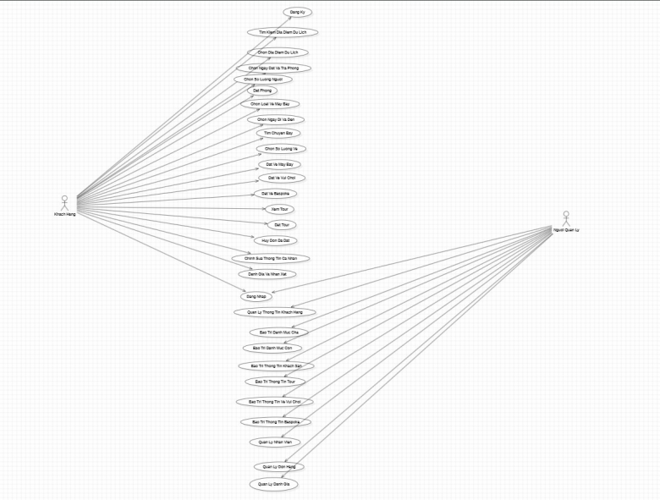

### Các use case chính

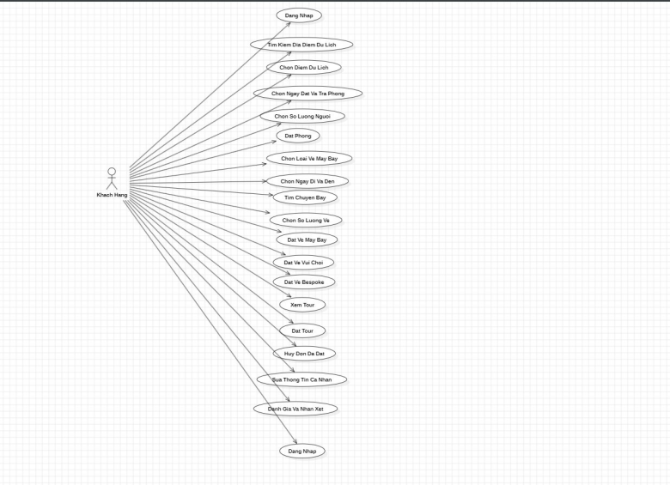

### Các use case thứ cấp



### Quan hệ giữa các use case

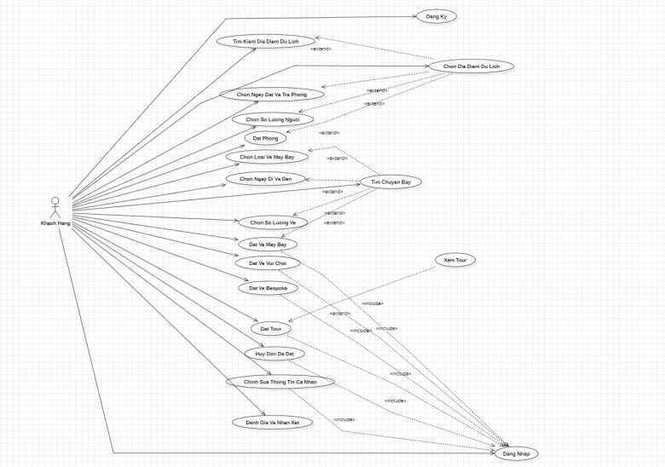

# Mô hình hóa dữ liệu

## Các yêu cầu về dữ liệu

Tour : mã tour , tên tour , giá , thông tin thêm , địa điểm bắt đầu , địa điểm đích , ảnh tour , video tour , chi tiết tour , thời gian tour , phương tiện .

Khách sạn : mã khách sạn , tên khách sạn , địa điểm , ảnh khách sạn , số khách đặt . Có thể có 1 hoặc 0 ưu đãi .

Phòng khách sạn : mã phòng , tên phòng , ảnh phòng , ảnh phòng chi tiết , thông tin phòng , số người tối đa , chú ý , thời gian bắt đầu , thời gian kết thúc , điểm tích lũy, tên ưu đãi , chi tiết ưu đãi . . một phòng thuộc 1 và chỉ 1 khách sạn .

Vé máy bay :mã vé , tên vé , giá , điểm đến , điểm bắt đầu , thời gian bắt đầu , thời gian kết thúc .

Chi tiết chuyến bay : thời gian , địa điểm , tên sân bay , thời gian bay , máy bay , hành lí , mã . mỗi chi tiết chuyến bay thuộc 1 và chỉ 1 vé máy bay.

Chi tiết vé bay : quy định , mã , giá vé . mỗi chi tiết vé thuộc về 1 và chỉ 1 vé máy bay .

dịch vụ vui chơi : điều kiện , ưu đãi , giá , giá dịch vụ bao gồm , giá dịch vụ không bao gồm , điều kiện , lưu ý , cách dùng voucher ,tên công viên , thời gian , loại vé , số lượng người .

Vé vui chơi : mã vé , tên vé , thông tin thêm , điểm nổi bật . mỗi vé có 1 hoặc nhiều dịch vụ vui chơi .

Bespoke : mã , tên , giá , thông tin thêm , người tư vẫn , thời gian khởi hành , giá trẻ sơ sinh ,

Giá cho em bé , giá cho trẻ em , giá người lớn , mã qr .

Khách hàng : mã khách hàng , tên khách hàng , số điện thoại , ảnh đại diện, email , địa chỉ , mật khẩu . mỗi người dùng có 1 hoặc nhiều khuyến mãi .

Giỏ hàng : mã giỏ hàng . một giỏ hàng chỉ thuộc 1 và chỉ 1 khách hàng . mỗi giỏ hàng chứa 1 hoặc nhiều tour hoặc khách sạn , vé máy bay , vé vui chơi , bespoke .

Đánh giá : mã đánh giá , số sao , nội dung . một khách hàng có thể đánh giá cho hoặc có đánh giá của 1 hoặc nhiều khách hàng khác .

Khuyến mãi : mã khuyến mãi , tên khuyến mãi , hạn sử dụng, chương trình đặt vé , chi tiết chương trình , lưu ý .

### Mô hình cơ sở dữ liệu mức vật lý

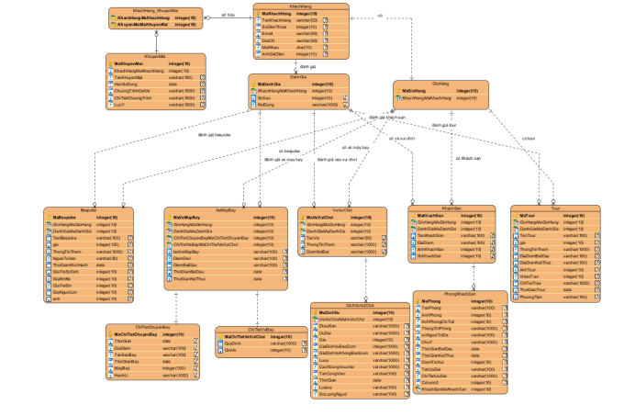

### Thiết kế bảng

- Tour

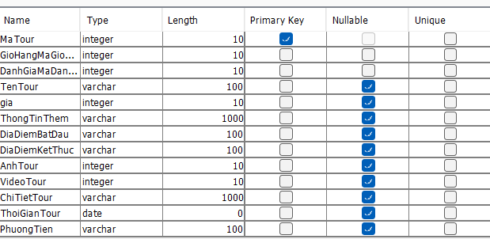

- KhachSan

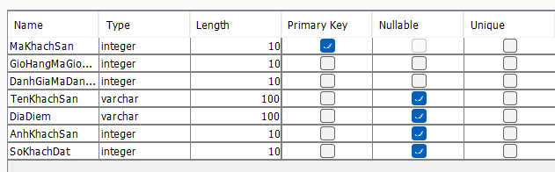

- PhongKhachSan

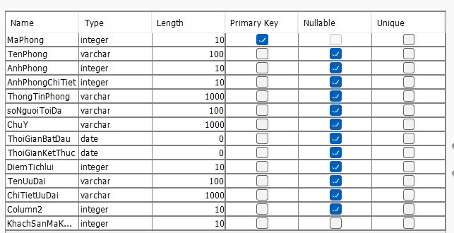

- VeMayBay

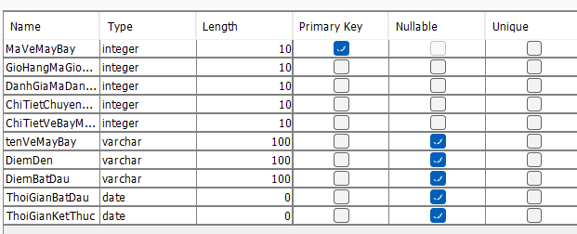

- ChiTietChuyenBay

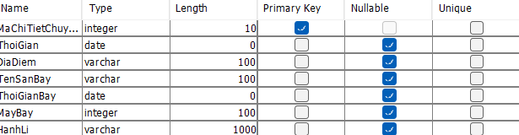

- ChiTietVeBay

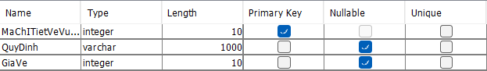

- DichVuVuiChoi

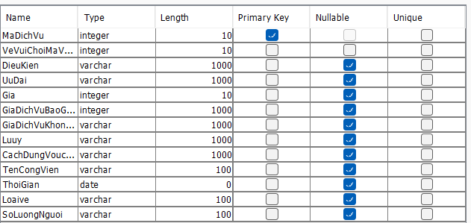

-VeVuiChoi

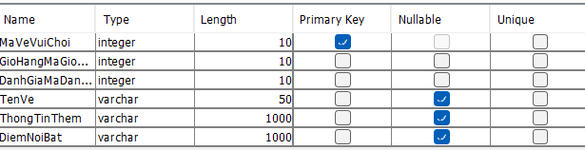

-Bespoke

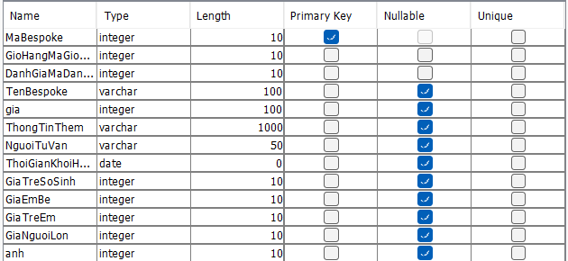

- KhachHang

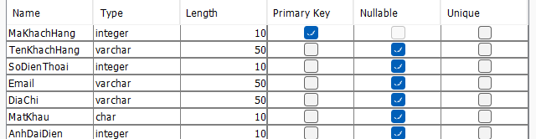

- GioHang

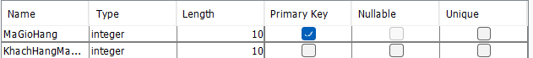

- DanhGia

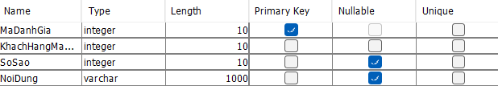

- KhuyenMai

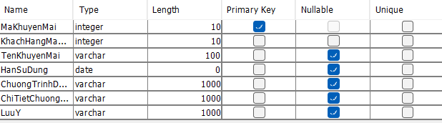

### Biểu đồ thực thể liên kết mức vật lý

